СЦЕНАРИЙ ДОСУГА ДЛЯ ДОШКОЛЬНИКОВ ПОДГОТОВИТЕЛЬНОЙ ГРУППЫ И ИХ РОДИТЕЛЕЙ
«СЕМЬ-Я»
Климова Г.Б., воспитатель
МДОУ «Детский сад «Дюймовочка»
Цель
Укрепление семейных связей и традиций
Задачи
- Формировать представление о том, что каждый ребёнок имеет право на семью, что все члены семьи должны заботиться друг о друге и, в том числе, о ребёнке
- Закрепить представление о том, что благополучие в семье зависит от того, насколько каждый из её членов выполняет свои обязанности
- Развивать умение рассуждать, делать предположения, выводы, вести диалог с воспитателем, развивать творческие способности
- Воспитывать любовь и уважение к близким людям, желание заботиться о них
- Способствовать активному вовлечению родителей в совместную деятельность с ребенком в условиях семьи и детского сада
Оборудование и материалы
Мольберты, маркеры, 2 швабры, воздушные шары, обручи, фото, клей, ножницы, цветная бумага, цветные карандаши по количеству семей, ветка
Предварительная работа
- Выставка детских работ о семье
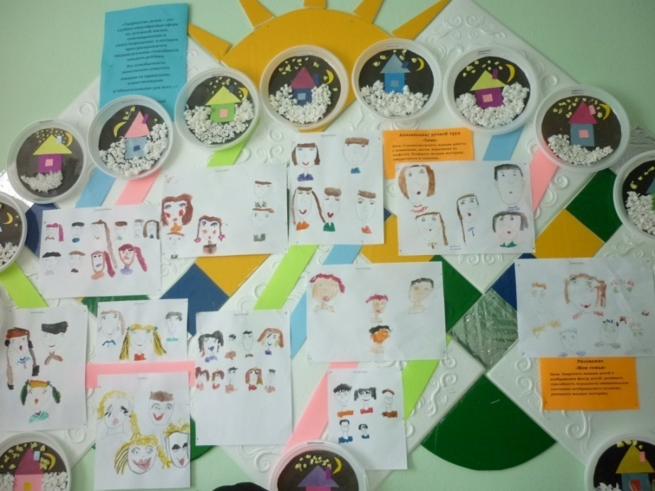

- Фотовыставка «Семейные традиции: как мы отдыхаем семьёй»

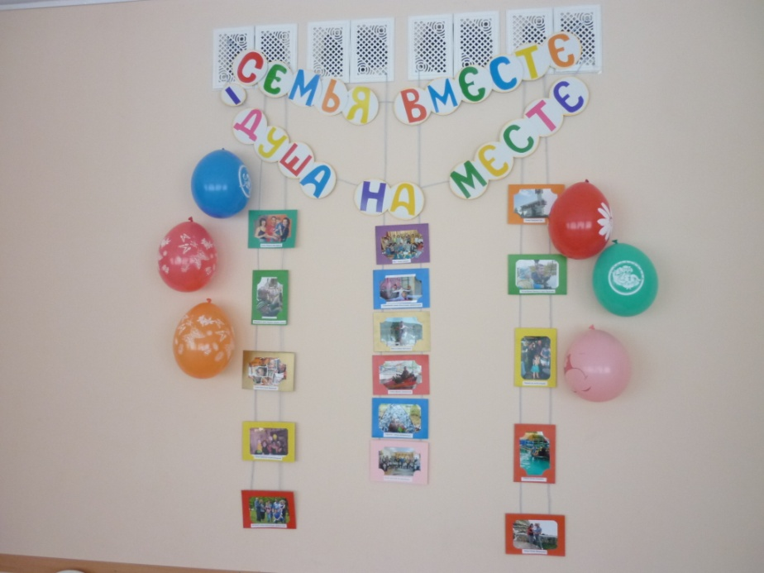
- Детские рассказы «Какие интересные события происходят в моей семье»
- Разучивание песен и стихов о семье
- Анкетирование родителей «Права ребёнка в детском саду и семье»
- Опросник для родителей «Ваша семья» (Какой свою семью видят дети?)

Ход досуга
Дети входят в зал вместе с родителями, рассаживают родителей и встают полукругом
Ребенок:
У каждого она своя —
Любимая, неповторимая, счастливая Семья!
Нет прекрасней на планете —
Мамы, папы, с ними — дети!
Песня льётся,
Вместе всё нам удаётся!
Потому что мы друзья!
Потому что мы семья!
Песня «Неразлучные друзья» (Слова Михаила Танича, исполняет группа «Непоседы»)
Дети садятся вместе с родителями.
Ведущий: Дорогие ребята, уважаемые взрослые!
Мы собрались сегодня, для того, чтобы пообщаться, поиграть, повеселиться и просто побыть вместе: согреть друг друга своим теплом. Как радостно видеть сегодня в нашем детском саду столько счастливых семей! Семья, близкие люди, родной дом — самое дорогое, что есть у человека. Попробуйте произнести слово «семья» вот так: «Семь — Я». Как вы думаете, что это значит? (Ответы детей). Это значит, что вы как бы повторяетесь в родной семье семь раз. На самом деле, приглядитесь к своим родным! Ваша улыбка напоминает мамину улыбку, ваша походка — папину, цвет глаз у вас такой же, как у бабушки, овал лица и родинка — как у дедушки. Конечно, вы похожи на своих братьев и сестёр. Но сходство проявляется не только во внешности, вы унаследовали от родителей, бабушек и дедушек многие черты характера. Как вы думаете, зачем люди создают семью? (Ответы родителей). Верно! Чтобы жить вместе, помогать друг другу, растить и учить детей.
Попробуйте, назвать членов семьи, отгадав загадки:
Кто милее всех на свете?
Кого любят очень дети?
На вопрос отвечу прямо:
— Всех милее наша … мама!
Он научит гвоздик вбить,
Даст машину поводить,
И подскажет, как быть смелым,
Сильным, ловким и умелым?
Все вы знаете, ребята, —
Это наш любимый … папа!
Кто любить не устает,
Для всей семьи пирог печет,
И вкусные оладушки?
Это наша… бабушка!
Он — мужчина, и он сед,
Папе — папа, мне он… дед!
Кто любит и меня, и братца,
Но больше любит наряжаться? —
Очень модная девчонка —
Моя любимая… сестренка!
Я у мамы не один,
У неё ещё есть сын,
Рядом с ним я маловат,
Для меня он — старший … брат!
Мамы старшая сестра —
С виду вовсе не стара,
С улыбкой спросит: «Как живете?»
Кто в гости к нам приехал?… тетя!
Кто же с маминой сестрой,
Приезжает к нам порой?
На меня с улыбкой глядя,
Здравствуй!» — говорит мне… дядя!
«Без чего на белом свете
Взрослым не прожить и детям?
Кто поддержит вас, друзья?
Ваша дружная… семья!
(Русские народные загадки)

Ведущий: Молодцы, вы все были очень внимательны.
Самые близкие ребёнку люди — его родители. Мама малыша и накормит, и напоит, и приласкает, и пожалеет, и научит. А если ребёнок заболеет, то и вылечит. «Дитя плачет, а у матери сердце болит», «Нет ближе дружка, чем родимая матушка» — примечали люди.
Песня о маме (Слова М. Садовского, музыка Г. Подэльского)
Ведущий: Папа тоже близкий и дорогой ребёнку человек! Когда он дома, для детей настоящий праздник! С папой можно интересно провести время и многому научиться! И не только делать что-то руками, но и выдержке, спокойствию, доброжелательному отношению к людям.
«Отец худому не научит» — говорится в народе.
Эстафета для пап и детей «Спасатели» (Дети делятся на две команды: папы играют роль спасателей, которые эвакуируют по одному ребенку в спасательную шлюпку - на другую сторону зала).
Ведущий: Самые старшие и уважаемые члены семьи — бабушки и дедушки. Если бабушка живёт с вами, она и маме помогает по хозяйству, следит за порядком в доме. Руки и сердце у бабушки — золотые! Она и тёплые носки свяжет, и вкусный пирог испечёт, и добрым словом поможет, и в трудную минуту поддержит.
Конкурс для бабушек и внуков «Бабушка, напеки оладушки!» (Бабушки должны за минуту с завязанными глазами нарисовать как можно больше оладушек на листе ватмана.)
Ведущий: В старину в России было принято хорошо знать историю своей семьи и уважать её. Мы тоже любим наши семьи и гордимся ими. Кто хочет рассказать о своей семье? (Рассказы детей).
Ведущий: В каждой семье есть свои традиции: кто-то путешествует или занимается спортом, коллекционирует, вяжет и т.д. Но самое важное для семьи — собраться вместе вечером и, неважно чем вы будете заниматься, главное вы — вместе. Какие традиции есть в ваших семьях? (Рассказы родителей).
Ведущий: В хорошей и дружной семье у каждого человека свои обязанности, все помогают друг другу и любят друг друга. Ваша помощь семье очень нужна. Убрать за собой игрушки, помыть посуду, вытереть пыль — это совсем не сложно. Сколько радости ваш труд принесёт вашим родным! Они поймут, что вы думаете и заботитесь о них.

Игра-эстафета «Мамины помощники»
(Мамы сидят на стульчиках с корзинкой на коленях. Ведущий рассыпает по залу бутафорские конфеты. Дети должны принести своей маме по одной конфете, за каждую конфетку ребенок целует маму в щечку. Кто быстрее и больше принесет, тот и победил!)
Ведущий: Замечательные помощники у вас дорогие родители и семьи ваши очень дружные.
Давайте сделаем большое семейное дерево, которое объединит все наши семьи в одну большую семью.
Дети и родители выполняют коллективную работу «Семейное дерево»
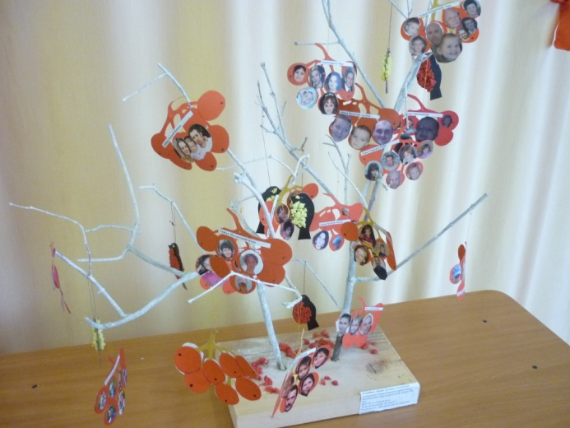
Ведущий: Замечательное дерево у нас получилось.
Любите! И цените счастье!
Оно рождается в семье,
Что может быть ее дороже
На этой сказочной земле!
Дети читают стихи:
Ребенок:
Семья — это счастье, любовь и удача,
Семья — это летом поездки на дачу.
Семья — это праздник, семейные даты,
Подарки, покупки, приятные траты.
Рождение детей, первый шаг, первый лепет,
Мечты о хорошем, волненье и трепет.
Ребёнок:
Семья — это труд, друг о друге забота,
Семья — это много домашней работы.
Семья — это важно!
Семья — это сложно!
Но счастливо жить одному невозможно!
Ребёнок:
Всегда будьте вместе, любовь берегите,
Обиды и ссоры подальше гоните,
Хочу, чтоб про нас говорили друзья:
Какая хорошая Ваша семья!
М. Лангер)

Ведущий: Жить в семье, любить своих близких — это не только большое счастье, но и право ребенка, закрепленное в основных документах нашего государства. Живите дружно и будьте счастливы.

